Лабораторная работа № 10

Гусиный лук желтый – Gagea lutea

Небольшое луковичное растение, встречающееся в лесах, кустарниках, по оврагам. Цветет в апреле – начале мая. Цветки по 8-10 в зонтичном соцветии, реже одиночные. Околоцветник из 6 ланцетных, бледно-желтых, снаружи зеленоватых листочков с нектарной ямкой при основании. Листочки наружного круга обычно немного длиннее листочков внутреннего круга. Тычинок 6, короче листочков околоцветника. Пыльники неподвижные, продолговатые или линейно-продолговатые. Тычиночные нити плоские, расширяющиеся книзу. Завязь в поперечном сечении треугольно-округлая, 3-гнездная, с многочисленными семезачатками. Столбик 3-гранный, с головчатым или слабо-3-лопастным рыльцем. Плод — почти шаровидная или 3-гранная коробочка, вскрывающаяся створками по средним жилкам и брюшным швам плодолистиков.

Зарисовать:
1) общий вид цветка;
2) отдельно листочки околоцветника наружного и внутреннего кругов;
3) тычинку;
4) пестик;
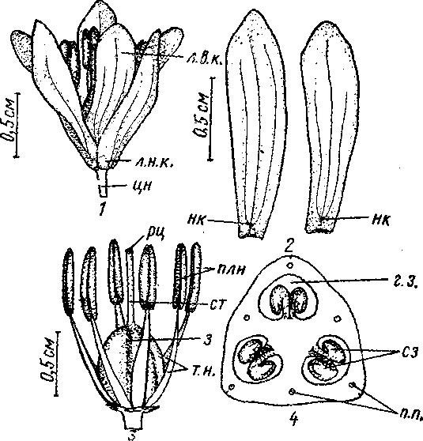
5) поперечный срез завязи.

Гусиный лук желтый (Gagea lutea). 1 — общий вид цветка, 2 — листочки околоцветника, 3 — цветок без околоцветника, 4 — поперечный срез завязи; цн— цветоножка, л. н. к. — листочек наружного и внутреннего (л. в. к.) кругов околоцветника, як—нектарная ямка, т. н.— тычиночные нити, плн — пыльники, з — завязь, ст—столбик, рц — рыльце, г. з. — гнездо завязи, сз — семезачатки, п. п. -проводящие пучки

Ландыш майский — Сonvallaria majalis
Обычное растение лесов и лесных опушек. Цветет в мае — июне. Соцветие — длинная однобокая кисть. Цветки на изогнутых цветоножках, поникшие, выходящие из пазух мелких, ланцетных прицветников. Околоцветник белый, спайнолист-ный, шаровидно-колокольчатый с 6 отогнутыми наружу широкотреугольными зубцами. Тычинок 6, приросших нитями к основанию околоцветника, вдвое короче его. Тычиночные нити, сильно расширенные внизу, под пыльниками клиновидно суженные, глубоко вклинивающиеся между половинками неподвижных пыльников, почти вдвое превышающих по длине тычиночные нити. Пестик колбовидный. Завязь в поперечном сечении округлая, 3-гнездная, с многочисленными семезачатками. Столбик короче завязи, с треугольным или слабо лопастным рыльцем. Плод — оранжевая, обычно 3-семенная ягода.
Зарисовать:
1) общий вид цветка;
2) продольный разрез цветка, показав строение пестика и прикрепление тычинок к околоцветнику;
3) пестик;
4) тычинку с расширенной внизу тычиночной нитью;
5) поперечный срез трехгнездной завязи с центральными краевыми плацентами.

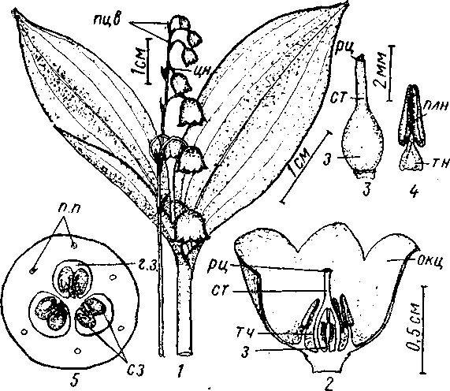

Ландыш майский (Convallaria majalis). 1—'Листья и соцветие, 2 — продольный разрез цветка, 3 — пестик, 4 — тычинка (тч), 5 — поперечный срез завязи; пцв — прицветники, цн — цветоножка, окц—околоцветник, т. н.— тычиночная нить, плн — пыльник, з — завязь, ст—столбик, рц — рыльце, г. з. — гнездо завязи, сз —■< семезачатки, п. п. — проводящие пучки

Вороний глаз четырехлистный — Paris quadrifolia
Корневищное растение с вертикальным надземным побегом с мутовкой из 4 (реже 5—6) листьев и крупным одиночным верхушечным цветком. Растет в тенистых лесах. Цветет в мае — июне. Цветки 4-членные. Околоцветник из 8 свободных зеленых листочков: 4 наружных листочка ланцетные, острые или заостренные, 4 внутренних—узкие, линейные, иногда желтоватые, короче наружных. Тычинок 8, в двух кругах, короче листочков внутреннего круга околоцветника или равных им. Пыльник неподвижный, линейно-продолговатый, длиннее тычиночной нити. Связник продолжен вверх за пределы пыльника в виде шиловидного остроконечия. Пестик фиолетовый. Завязь округло-четырехгранная, 4-гнездная, с центральными краевыми плацентами и многочисленными семезачатками. Стилодиев 4, свободных или в основании сросшихся в короткий столбик, концы стилодиев отогнуты наружу. Плод — сизо-черная ягода.
Зарисовать:
1) общий вид цветка, отметив различия в строении листочков наружного и внутреннего кругов околоцветника;
2) тычинку;
3) пестик с 4 стилодиями;
4) поперечный срез завязи.

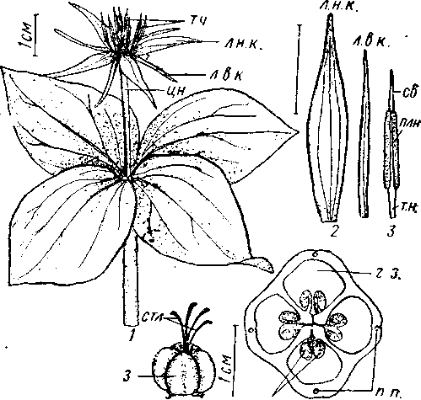

Вороний глаз четырехлистный (Paris quadrifolia). 1 — верхняя часть растения с мутовкой листьев и цветком, 2 — листочки околоцветника, 3 — тычинка (тч), 4— пестик, 5—поперечный срез завязи; цн — цветоножка, л. н. к. — листочек наружного и внутреннего (л. в. к) кругов околоцветника, т. и. — тычиночная нить, плн — пыльник, ев — связник, з—завязь, стл — стилодии, г. з.— гнездо завязи, сз — семезачатки, п. п. — проводящие пучки
Башмачок желтый — Сypripedium calceolus
Редкое растение. Встречается в сырых лесах, по известковым склонам среди кустарников. Цветет в июне.
Цветки крупные, зигоморфные, одиночные или в числе 2— 3, поникающие вследствие изгибания завязи. Наружный круг околоцветника из двух красновато-бурых продолговато-яйцевидных листочков. Передний листочек (верхний в распустившемся цветке) с заостренной, слегка загнутой внутрь верхушкой, задний (нижний), возникший вследствие срастания двух листочков, на верхушке с двумя зубцами. Внутренний круг околоцветника из трех листочков. Два из них, занимающие в цветке боковое положение, красновато-бурые, линейные, с волосками при основании, на концах слегка скрученные, заостренные. Третий (нижний) листочек самый короткий, в виде мешковидной, овальной в очертании губы с двумя лопастями при основании. Губа светло-желтая, блестящая, складчатая, внутри при основании с железистыми волосками. Тычинок две. Тычинки приросшие к заостренным боковым лопастям гиностемия, третья.лопасть которого продолжена в ножку, несущую продолговатый, с боков килеватый стаминодий, прикрывающий вход в губу. Верхняя сторона стаминодия беловатая с фиолетовыми крапинками. Рыльце, расположенное под стаминодием, 3-лопастное, щитовидное. Поверхность, воспринимающая пыльцу, обращена ко дну губы. Завязь на короткой ножке, железистоопушенная, слегка изогнутая, с тремя тупыми ребрами и тремя выступающими в виде килей средними жилками плодолистиков. Плод — коробочка с многочисленными семенами. Земляные осы из рода Angrena, проникнув в губу через широкое верхнее отверстие и слизав жидкость с волосков на дне губы, могут выползти обратно лишь через одно из двух отверстий, находящихся у основания губы по сторонам гиностемия. При этом оса касается сначала рыльца, затем пыльника. Пыльцевые зерна прилипают к насекомому благодаря клейкому веществу, окружающему пыльцу. Посещая другой цветоки выползая из него, оса также касается рыльца, к которому прилипает пыльца.

Зарисовать:
1) цветок сбоку;
2) цветок спереди;
3) гиностемий с внутренней стороны, показав стаминодий, боковые лопасти, несущие пыльники, и 3-лопастное рыльце.

Башмачок желтый (Cypripedium calceolus). I — цветок сбоку, 2 — цветок спереди, 3 —завязь и гино-стемий (гнс) сбоку, 4—стаминодий (стм), 5 — гиностемий с внутренней стороны, 6—поперечный срез завязи; л. н. к.—листочки наружного и внутреннего (л. в. к.) кругов околоцветника, п. л. н. — передний и задний (з. л. н.) наружные листочки, б. л. в. — боковые внутренние листочки, г—губа, л. г. — лопасти губы, тч — тычинка, плн — пыльники, рц — рыльце, пц—плаценты, сз — семезачатки, п. п. — проводящие пучки
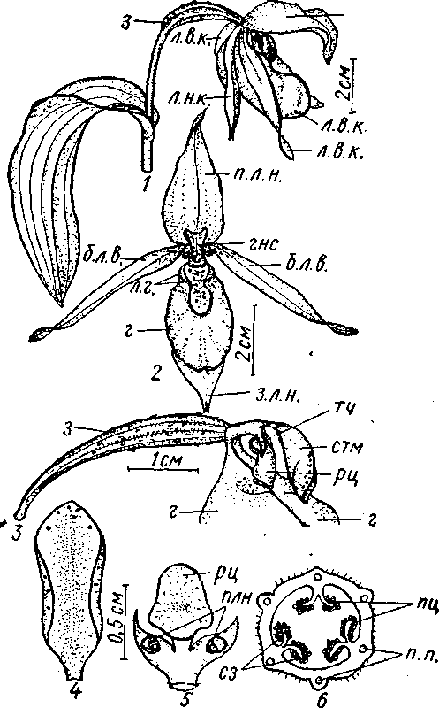

Ситник лягушачий — Juncus bufonius
Обычное растение сырых лугов, дорог, канав, берегов водоемов, окраин полей. Цветет с июня все лето. Цветки в вильчато разветвленном цимозном соцветии, начинающемся почти от основания стебля. Каждое ответвление в пазухе нитевидного кроющего листа с коротким открытым влагалищем, плотно облегающим цветонос с прижатым к нему крупным пленчатым предлистом. Влагалища кроющих листьев в нижней части соцветия с широким пленчатым краем, в верхней части — пленчатые, с узкой срединной зеленой полосой. Конечные веточки с одиночными цветками и двумя пленчатыми прицветниками (точнее—кроющим листом и предлистом при одноцветковом соцветии). Околоцветник из узколанцетных, округлокилеватых острых листочков с пленчатым краем, у наружных листочков завернутым внутрь цветка, и узкой зеленой срединной полосой. Листочки наружного круга околоцветника длиннее листочков внутреннего круга. Тычинок 6, почти вдвое короче околоцветника. Тычиночные нити в основании слегка расширенные. Пыльники овальные или продолговатые. Завязь неполно 3-гнездная с многочисленными семезачатками и центральными краевыми плацентами. Рыльца плоские, опушенные, наверху двураздельные. Плод — светло-бурая коробочка, немного короче околоцветника, вскрывающаяся створками, несущими перегородки посередине. Семена мелкие, многочисленные, светло-бурые, без присемянника.
Зарисовать:
1) схему или общий вид соцветия;
2) веточку соцветия с кроющим листом и предлистом;
3) бутон или отцветший цветок с прицветниками;
4) прицветник;
5) цветок в раскрытом виде;
6) пестик;
7) поперечный срез завязи;
8) вскрывшуюся коробочку.

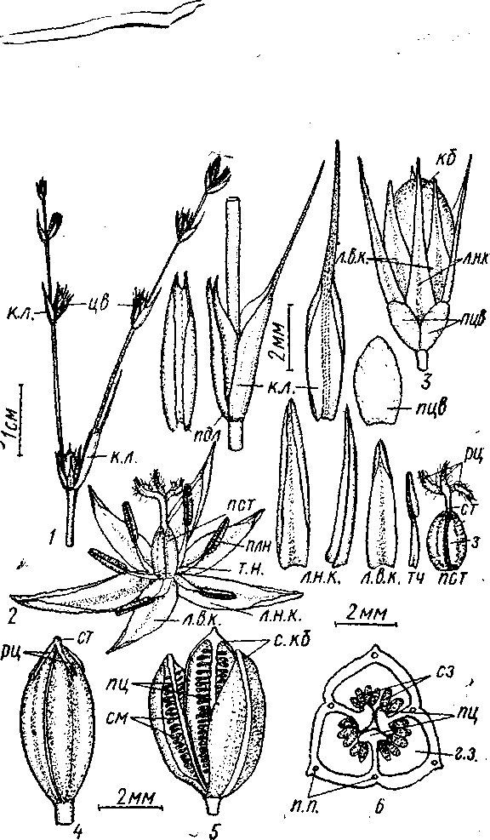
Ситник лягушачий (Juneus bufonius). 1 — часть соцветия, 2—общий вид цветка, 3—отцветший цветок с коробочкой (кб), 4 — общий вид коробочки, 5—вскрывающаяся' коробочка, 6 — поперечный срез завязи; к. л. — кроющие листья, цв — цветки, пдл — предлистья, пцв — прицветники, л. н. к.—листочки наружного и внутреннего (л. в. к.) кругов околоцветника, тч — тычинка, плн — пыльник, т. н. — тычиночная нить, пет — пестик, з — завязь, ст — столбик, рц — рыльце, с. кб.—створки коробочки, пц — плаценты, сз — семезачатки, см — семена, г. з. — гнездо завязи, п. п. — проводящие пучки

Камыш лесной — Scirpus sylvaticus
Крупное растение, растущее по сырым лесам, кустарникам, лугам, травяным болотам, берегам водоемов, по канавам. Цветет в июне — июле.
Мелкие цветки в верхушечном, раскидистом, зонтиковидном или щитковидно-метельчатом сложном цимозном соцветии с группами из 3—5 мелких скученных колосков на концах веточек. Колоски малоцветковые, яйцевидные, острые или туповатые, длиной 3—4 мм. Каждое разветвление соцветия в пазухе пленчатого черноватого кроющего листа, облегающего стебель вместе с прижатым к нему трубчатым предлистом. Колосок с двумя плотно прилегающими к нему чешуевидными листьями, из которых нижний более крупный, яйцевидный или яйцевидно-ланцетный, заостренный или острый, верхний — широкояйцевидный, тупой. Кроющие чешуи цветков пленчатые, снаружи черноватые, с узкой зеленой срединной полоской, яйцевидные или широкояйцевидные, туповатые. Цветки обоеполые, с околоцветником из 6 расположенных в два круга по три щетинок, опушенных короткими вниз направленными волосками. Тычинок 3. Тычиночные нити сначала короткие, позднее равные по длине пыльникам. Пыльники крупные, с выступающими на верхушке связниками. Гинецей из 3 плодолистиков, лизикарпный. Завязь 3-гранная. Столбик с тремя Крупное растение, растущее по сырым лесам, кустарникам, лугам, травяным болотам, берегам длинными, нитевидными, опушенными, во время цветения выдающимися из-под кроющей чешуи рыльцами. Плод — 3-гранный орешек, окруженный щетинками.
Зарисовать:
1) олиственный стебель, отметив 3-рядное-листорасположение;
2) веточку соцветия с кроющим листом,, предлистом и скученными на верхушке колосками;
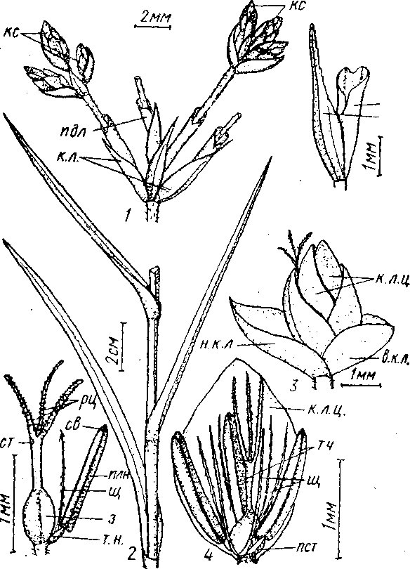
3) внешний вид колоска и колосковых чешуи;
4) цветок с кроющей чешуей, щетинками околоцветника, тычинками и пестиком.
Камыш лесной (Scirpus sylvaticus). 1 — часть соцветия с конечными веточками, 2—стебель с трёхрядными листьями, 3— общий вид колоска, 4— общий вид цветка; кс — колоски, к. л. — кроющие листья веточек, пдл — предлистья, н. к. л.—нижняя и верхняя (в. к. л.) колосковые чешуи, к. л. ц.— кроющие листья цветков, щ — щетинки околоцветника, пет — пестик, 3 — завязь, ст—столбик, рц — рыльца, тч — тычинки, плн — пыльник, ов. — связник, т. н. — тычиночная нить

Душистый колосок — Anthoxanthum odoratu
Многолетнее рыхлодерновинное растение с запахом кумарина, обычное для суходольных лугов и лесных полян. Цветет во вторую половину мая — июне. Соцветие — рыхлый султан. Колоски одноцветковые, ланцетные, желтовато-зеленые. Колосковых чешуи 4: две наружные, пленчатые, с длинными волосками, безостые, яйцевидные или широкояйцевидные, нижняя — с одной, верхняя —- с 3 шероховатыми жилками, в 1,5 раза длиннее нижней чешуи; две внутренние колосковые чешуи (нижние цветковые чешуи редуцированных нижних цветков колоска) наверху пленчатые, 2-лопастные, густоопушенные бурыми длинными волосками; нижняя чешуя с 7 жилками и короткой прямой остью, отходящей от верхней трети чешуи; верхняя чешуя с 3 жилками иболее длинной, выступающей из колоска, коленчатой, позднее закрученной остью, отходящей от основания чешуи. Цветковых чешуи две. Нижняя цветковая чешуя в развернутом виде почти округлая, охватывающая весь цветок, пленчатая, тупая, иногда с усеченной верхушкой, безостая; верхняя цветковая чешуя яйцевидная или овальная. Цветковых пленок нет. Тычинок 2. Завязь с двумя мохнатыми рыльцами. Плод — зерновка, опадающая с цветковыми и внутренними колосковыми чешуями.
Зарисовать:
1) общий вид колоска с наружными колосковыми чешуями, отметив различие в их размерах;
2) колосок без наружных чешуи, обратив внимание на длину и особенности прикрепления остей к нижней и верхней внутренним колосковым чешуям;
3) нижнюю и верхнюю цветковые чешу»;
4) пестик

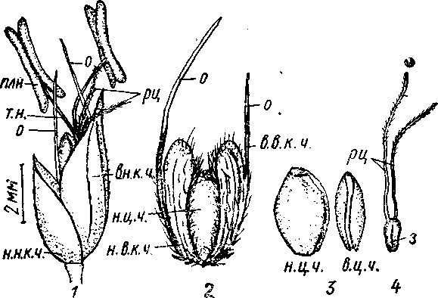

Душистый колосок (Anthoxanthum odoratum). 1 — общий вид одноцветкового колоска, 2 — цветок с внутренними колосковыми чешуями, 3 — цветковые чешуи, 4 — пестик; н. н. к. ч. — нижняя наружная и верхняя,наружная (в. я. к. ч.) колосковые чешуи, н. ,в. к. ч. — нижняя внутренняя и верхняя внутренняя (в. в. к. ч.) колосковые чешуи, о—ость, н. ц. ч. — нижняя цветковая чешуя, в. ц. ч — верхняя цветковая чешуя, з—>завязь, рц — рыльца, плн — пыльник, т н. — тычиночная нить

